如何升级终端软件

通过LedOK Express升级
打开 LedOKExpress，进入终端控制界面勾选需要安装的APK的设备，选择高级设置，密码888，点击“固件管理”如下图所示。
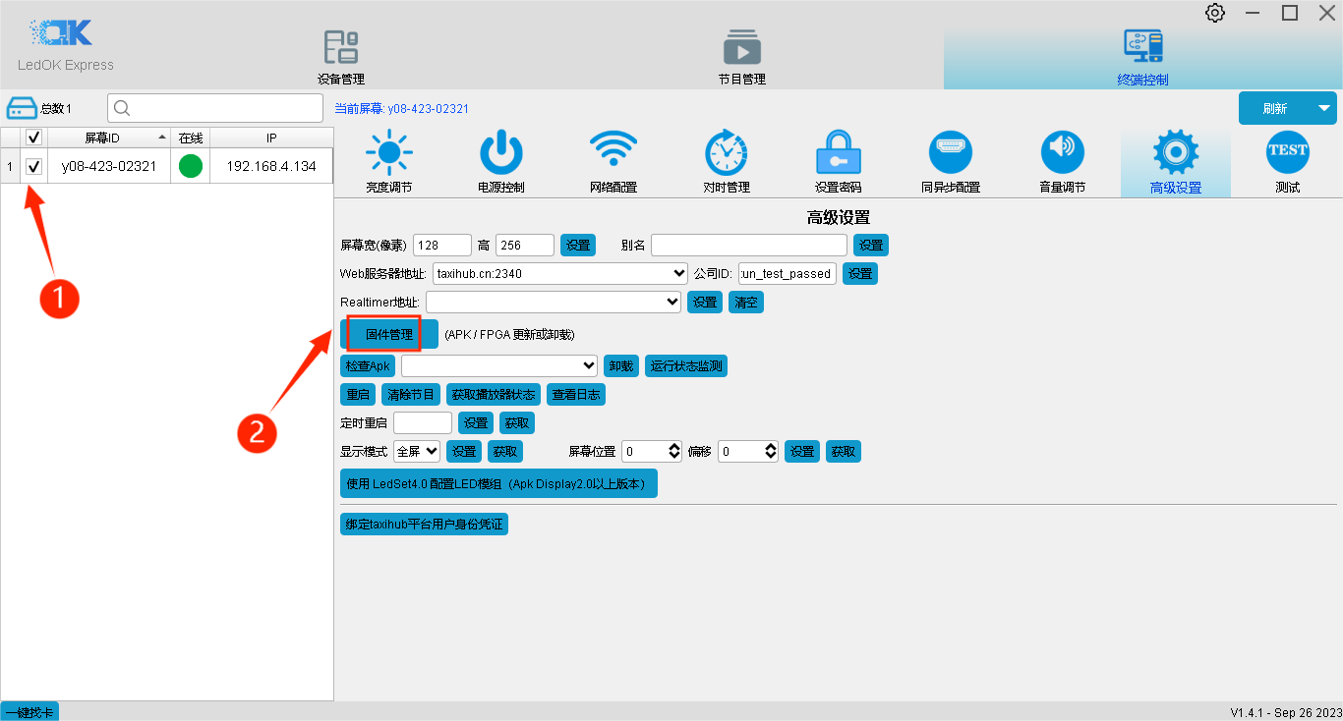
点击选择APK包,选择需要安装的APK包
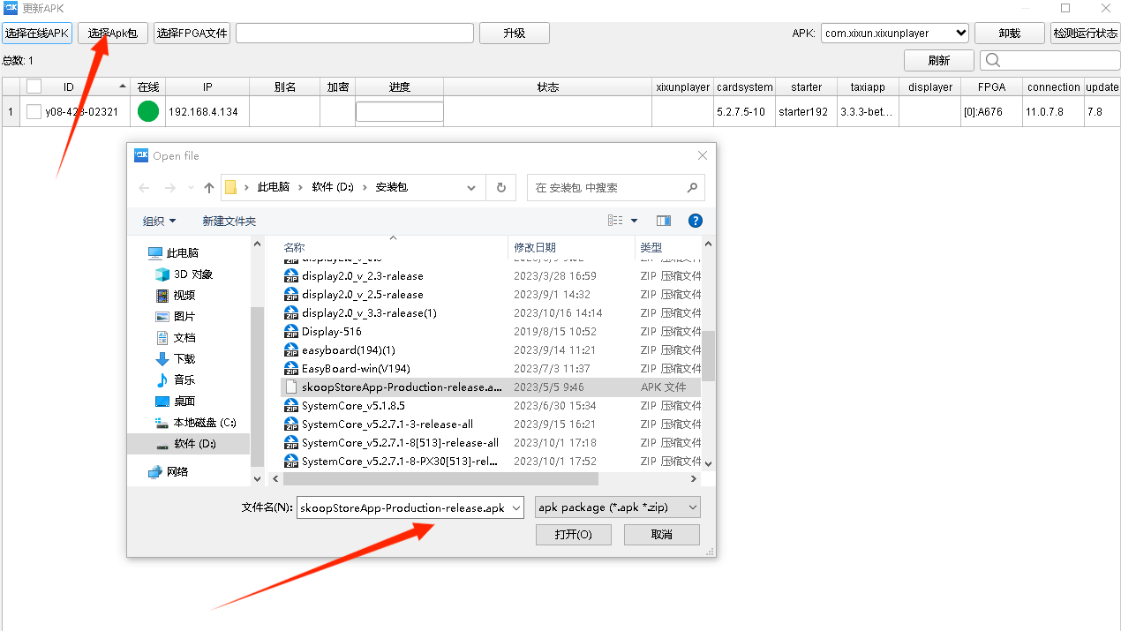
勾选设备点击升级，等待一到两分钟，当进度为100%并且状态一栏出现安装成功，表示APK已安装完毕。
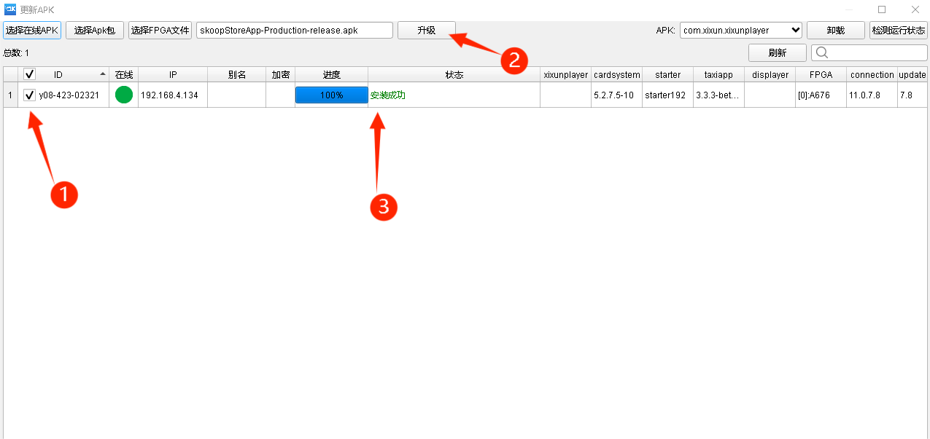
注意：播放器（xixunplayer）的升级需要先卸载再升级，步骤如下：
进入LedOK软件终端控制界面，选择高级设置，密码：888，点击固件管理，在右上角搜索栏下拉选择xixunplayer，勾选屏幕，点击卸载，卸载完成会在状态一栏提示卸载成功。
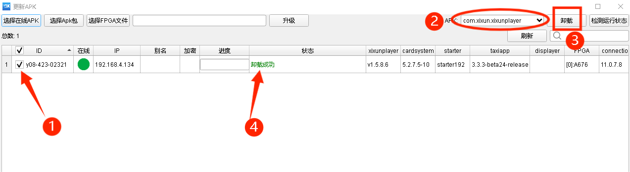
选择左上角的选择Apk包选项，选择要升级的播放器版本，点击升级，等待几分钟，升级成功同样会在状态栏显示安装成功。
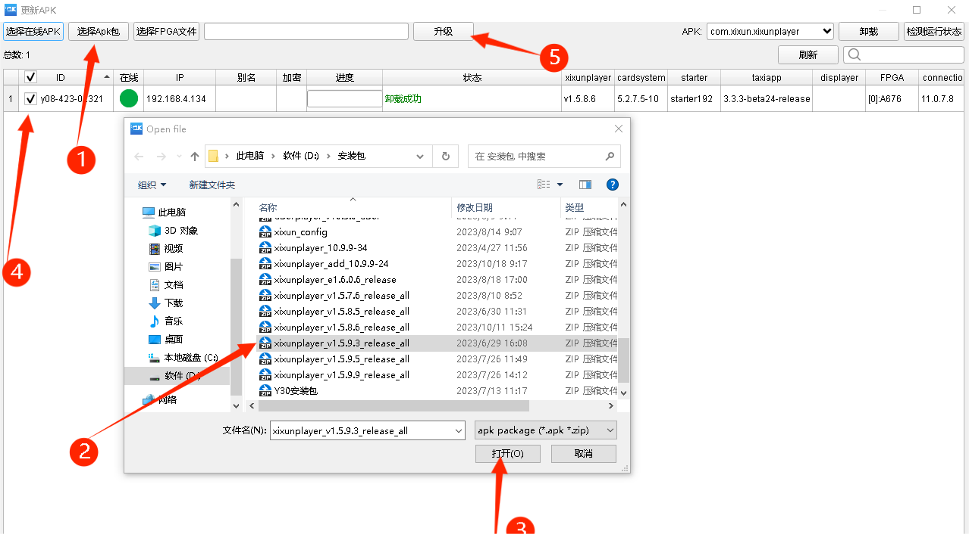
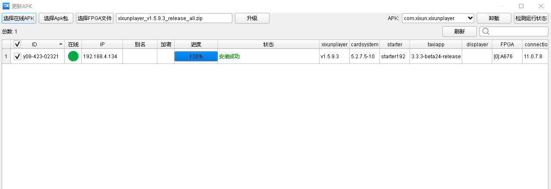

通过LedOK Lite升级
（1）连接好控制卡的热点后，打开手机LedOK Lite软件,选择本地连接功能，点击右上角设置图标，输入密码888
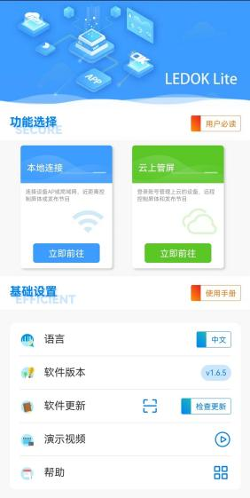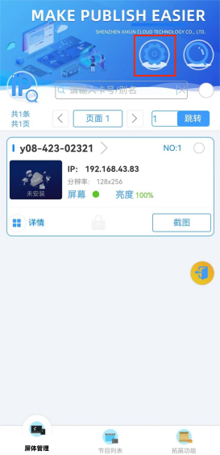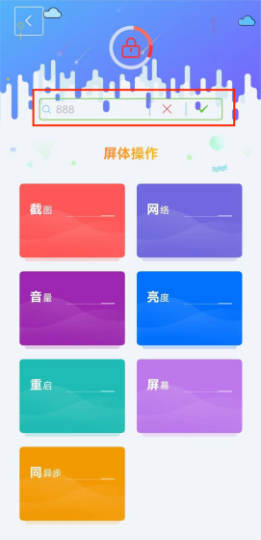
- 、点击“升级”，点击右上角的“终端数量”，选中控制卡返回，选择下方需要安装的安装包点击下载。
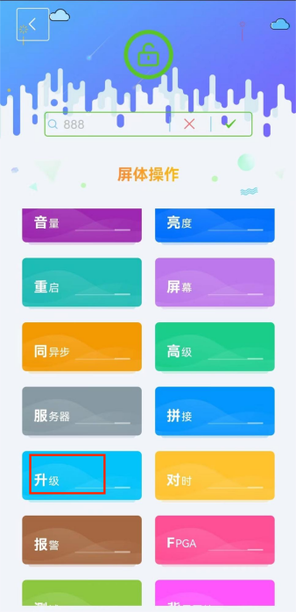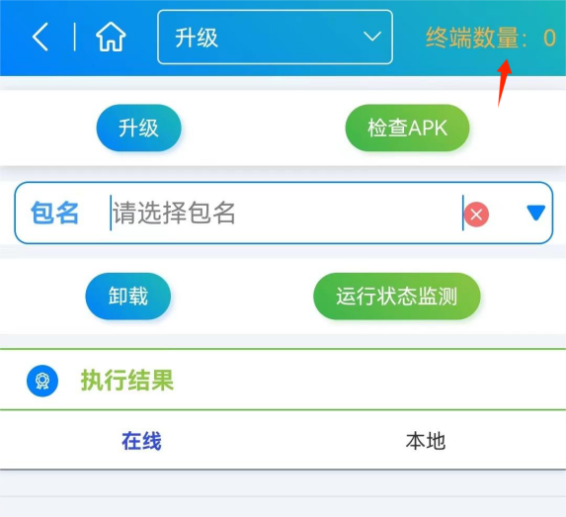

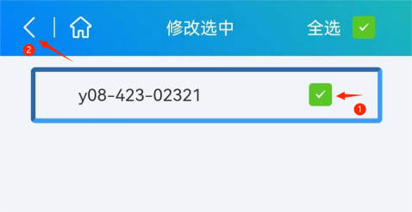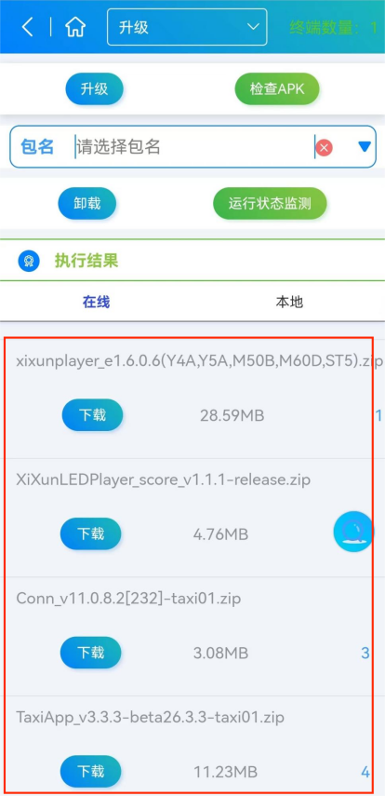
- 下载成功后，点击“本地”即可看到已下载的安装包，点击升级，当进度条达到100%会提示升级成功，然后点击退出即可。

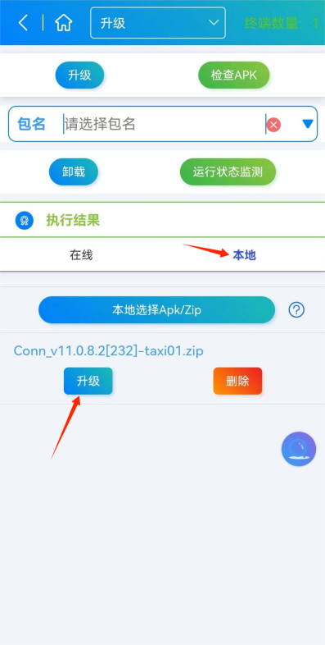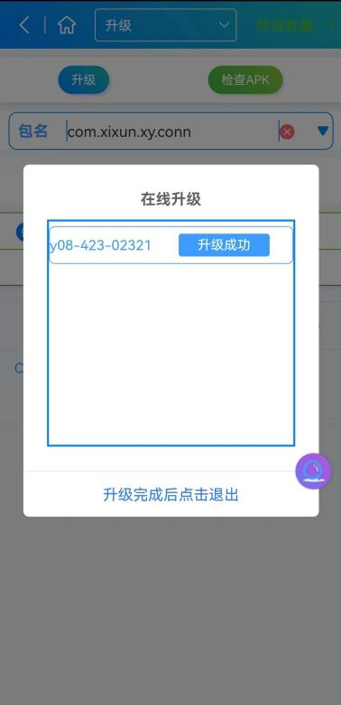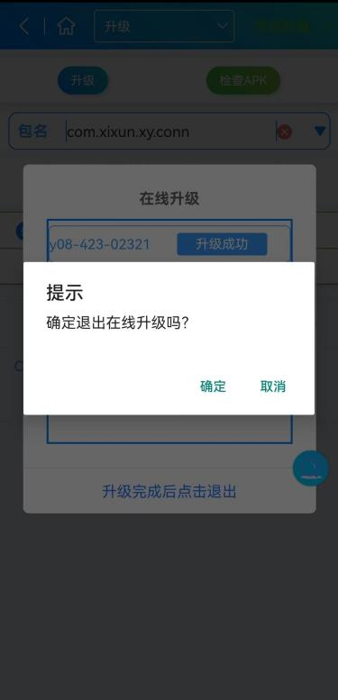

通过Vehicle HUB 升级
登陆平台账号，找到需要升级的控制卡，点击下方在线更新功能，输入密码888，上传需要安装的安装包，然后勾选设备点击发送，在更新详情一栏可以看见指令下发进度，当进度100%后，设备才能接收到指令进行更新，此时要保持设备不要断电。
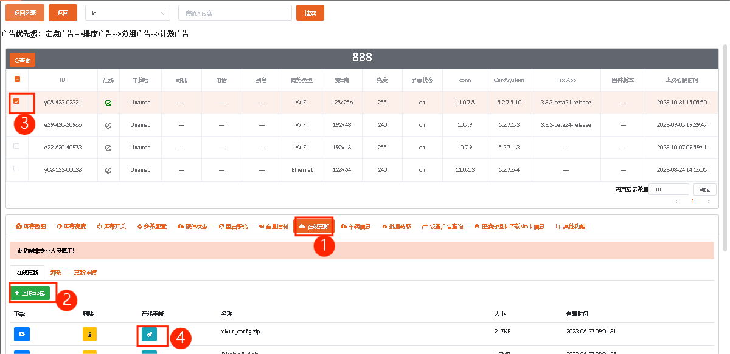

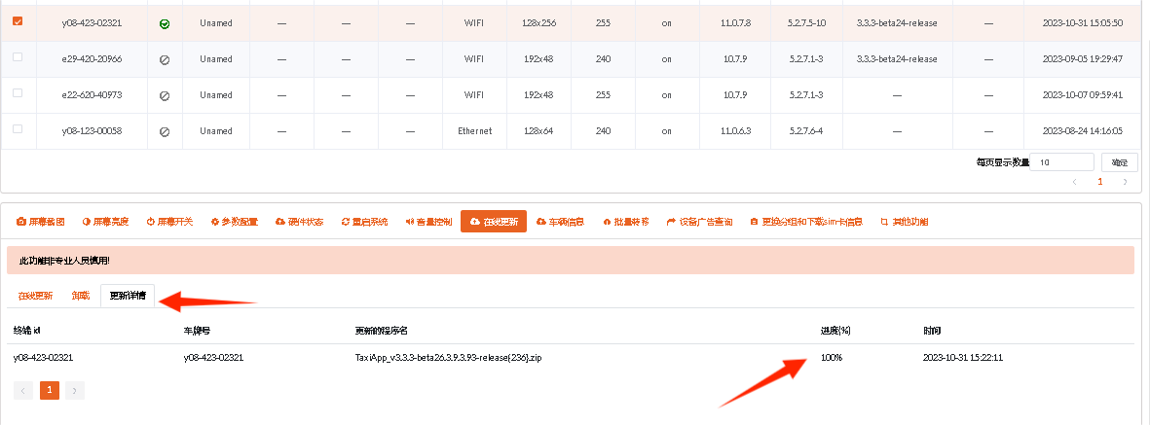

等待一段时间后，可通过查询终端信息，对应的安装包版本会同步在后面对应的状态栏下，屏幕截图显示正常，则升级完成
